

全国大学生入党在线培训平台
——预备党员
学员使用操作指南

北京艾唯博瑞科技有限公司
二〇一九年二月

目录
1学员登录首页 3
2个人中心 4
3首页 4
4理论学习 7
4.1理论学习主页 7
5主题实践活动 8
6培训总结 9
7结业考试 10
8学习圈 13

1学员登录首页
在浏览器地址栏输入学校统一登录网站地址：http://wsdx.nwafu.edu.cn/user/cas_login/login，进入登录页，如图1.1。
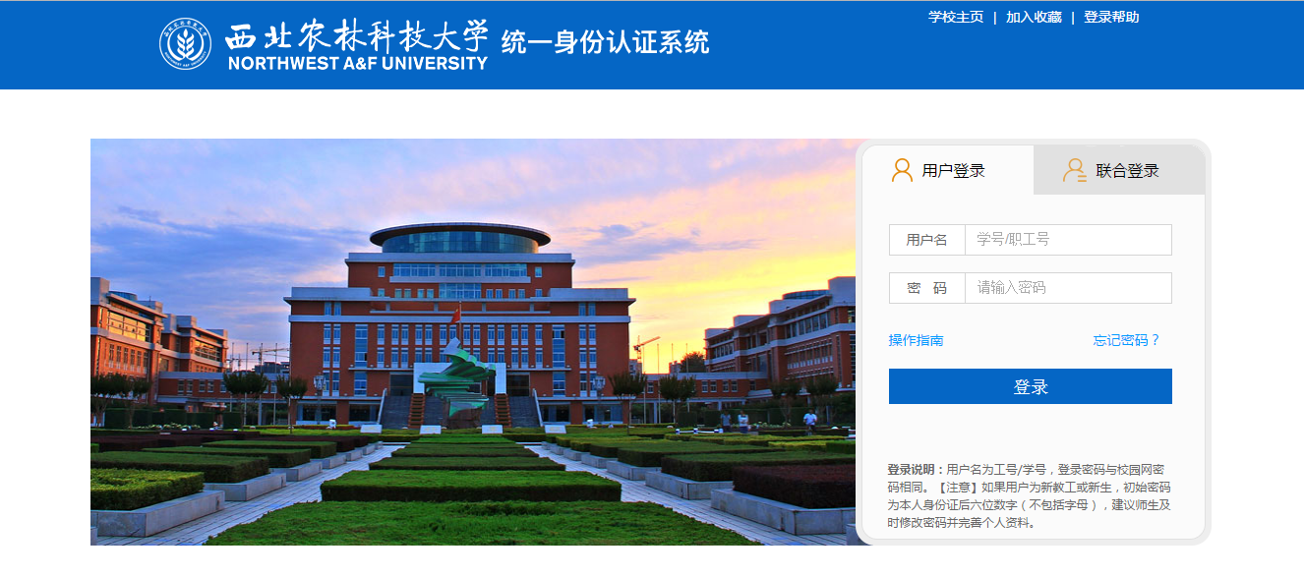
图 1.1
在登录首页，输入正确的用户名、密码，点击【登录】进入系统，如图1.2，登录成功后，进入系统。
图 1.2

2个人中心
学员个人中心主要是对学员信息、账号、我的课程、学习任务、学习统计、我的成绩单、学习圈等进行管理统计。如图2.1。
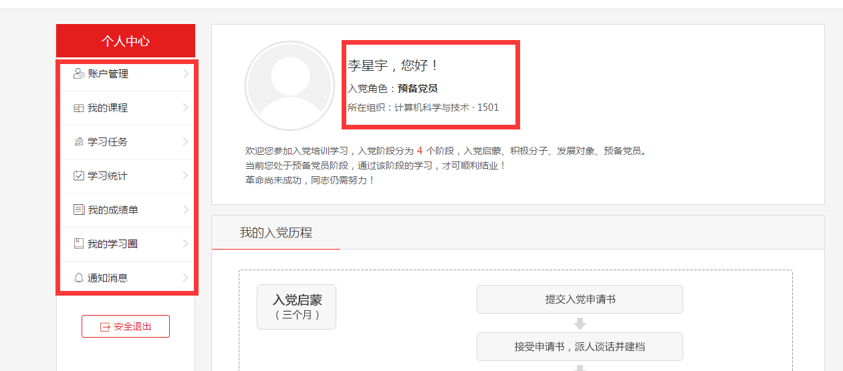
图 2.1

3首页
在个人中心中点击我要去学习，进入积极分子系统首页，如图3.1。
【1】横幅：查看系统的横幅，点击对应的图链接不同的地址。
【2】个人信息：显示自己的姓名、头像、角色、组织架构、学习进度等信息。
【3】消息通知：查看到后台发布的通知及系统消息，倒序显示，点击消息标题进入到资讯通知->通知消息列表，可查看通知详情。
【4】我的课程：显示所有的必读视频，点击视频可以进行学习，点击【更多】，进入个人中心->我的课程模块。
【5】热门课程推荐：显示关注较多的选读课程和视频资料，点击课程进入视频播放页面，可以进行查看。
【6】学习在路上：显示后台添加的资讯，显示包括标题、发表时间，点击标题进入资讯详情页，点击【学习路上】可以进入资讯通知列表页。
【7】学习圈：倒序显示发言内容，只显示文字不显示图，点击每条进入学习圈该言论位置，
点击【学习圈】进入学习圈列表页。
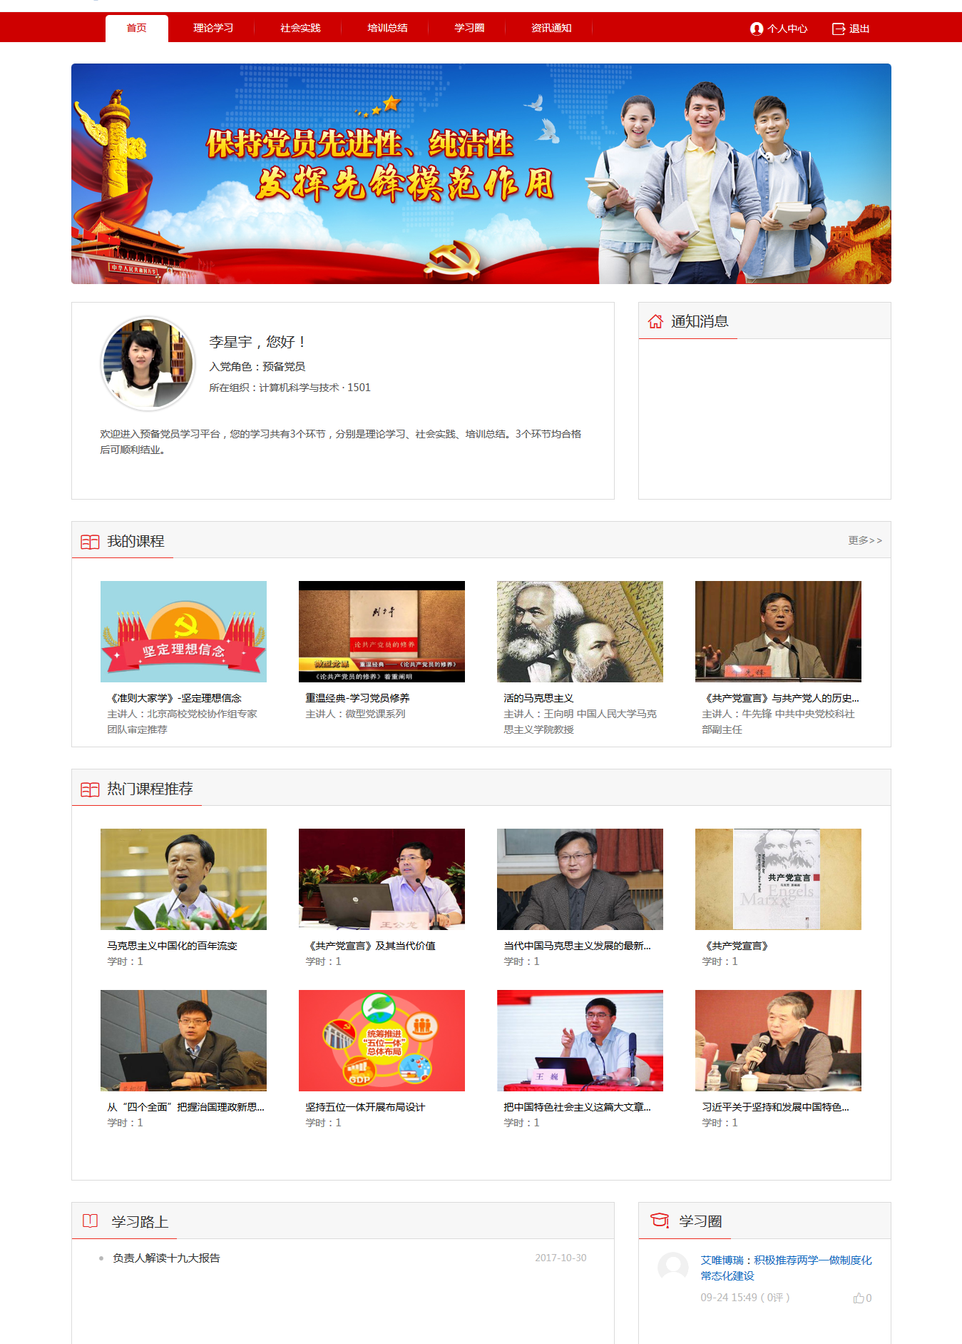
图 3.1

4理论学习

4.1理论学习主页
在理论学习模块可以学习每课的必读和选读课程，理论学习主页是课程列表，如图4.1，点击不同的课程名称或课程图进入该课程的学习页面。
【1】查看已选课程：点击【查看已选课程】，进入个人中心->我的课程页面，可以看到预备党员阶段需要学习的必读和选读课程。
【2】我要学习：点击开始学习进入学习课程页面，可以查看该课程的精品课程、延伸阅读、视频资料等，如图4.2。
【3】课程详情：在理论学习页面，可以看到每课的已选课程、已完成课程、获得学时等情况。
【4】选课：当必读课程的学时少于要求学时时，学生需要在精品课程的选读中进行选课，点击选课，在个人中心->我的课程中就可以看到自己选读的课程，课程被选后，再学习选读的课程学时会被记录到总学时中。
注意：理论学习的结果只有未完成和已完成两种状态；所有必读课程观看完，且在线学习总学时达到后台要求，即为完成。
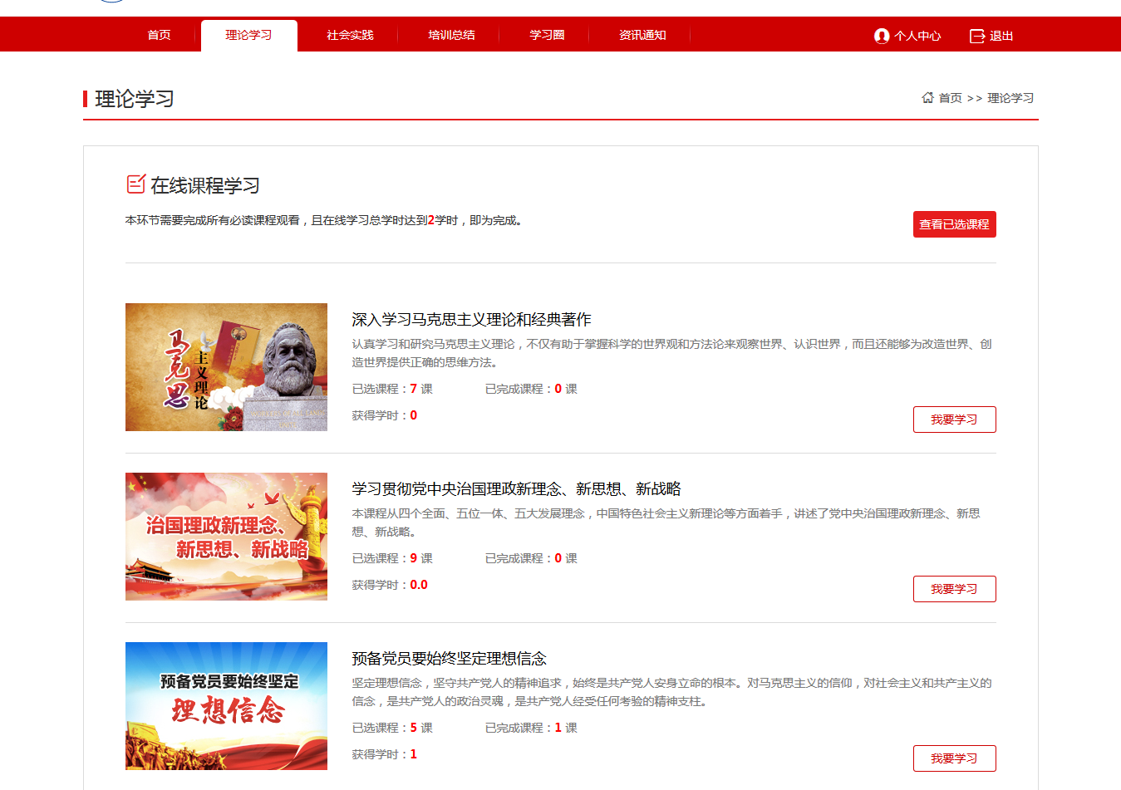
图 4.1
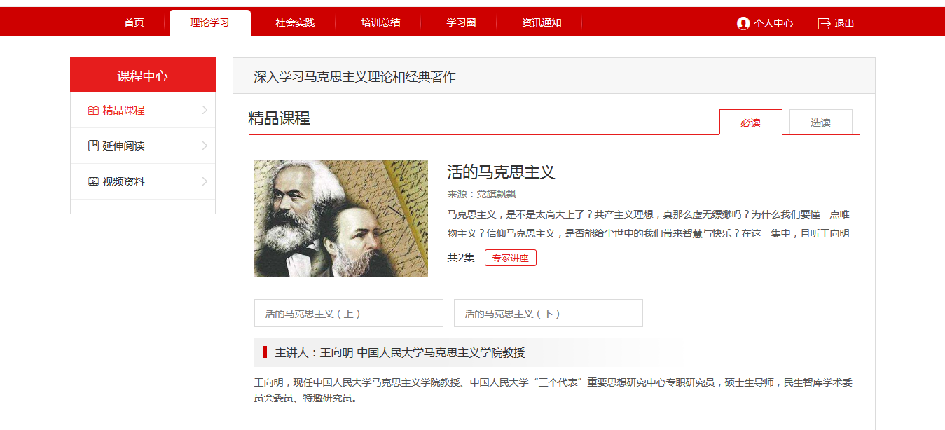
图 4.2
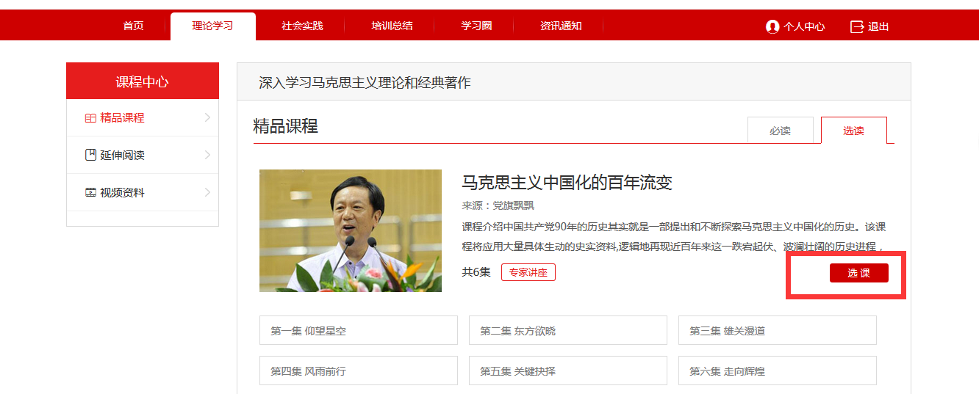
图 4.3

5主题实践活动
点击主题实践活动，进入提交主题实践活动报告模块，如图5.1。
主题实践活动是自己提交报告的阶段，在规定的时间范围内提交报告，提交报告后会显示查重结果，查重率超过70%即为不通过需要再次提交，低于70%需要老师进行审核，老师审核通过，自己则可以看到审核结果和评价，未通过则需要再次提交，需要注意的是只能提交三次报告，如图5.1。（查重次数和查重率由各自学校系统后台设定）
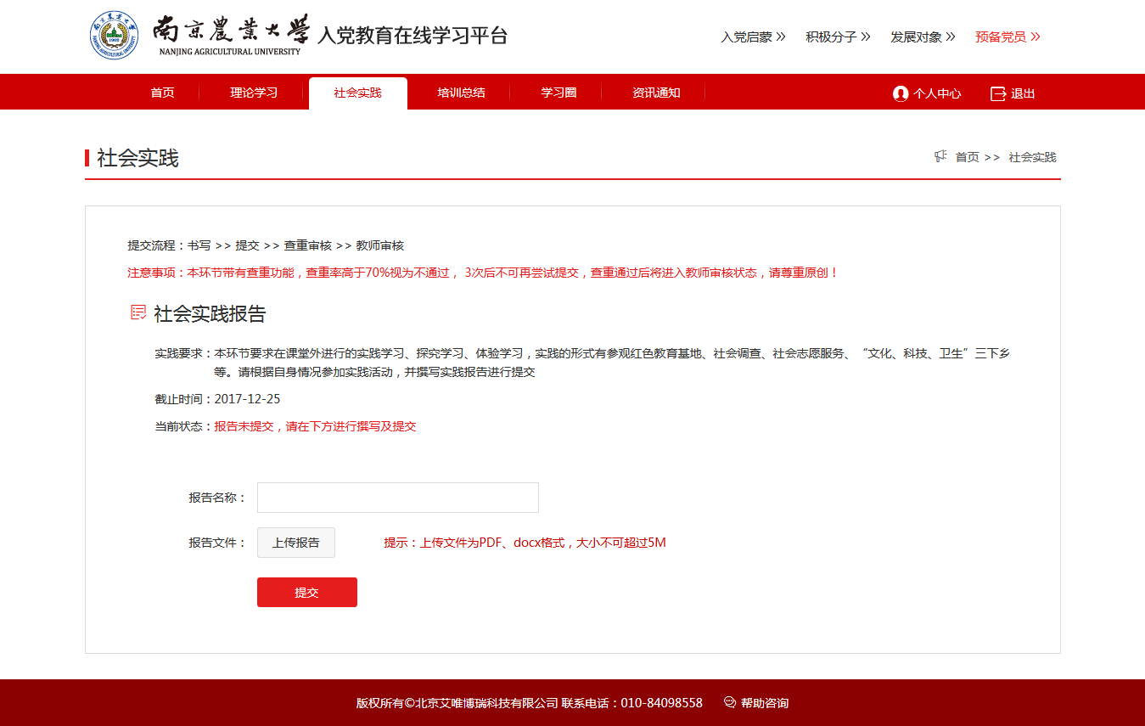
图 5.1

6培训总结
点击培训总结，进入提交培训总结报告阶段，需要在规定的时间内提交培训总结，提交后需要进行查重验证，查重通过后需要老师审核，审核通过后即可通过。保存草稿：可以将部分内容保存为草稿，下次登录系统时继续进行编辑，如图6.1。注意查看注意事项。（查重次数、查重率和字数要求由各自学校系统后台设定）
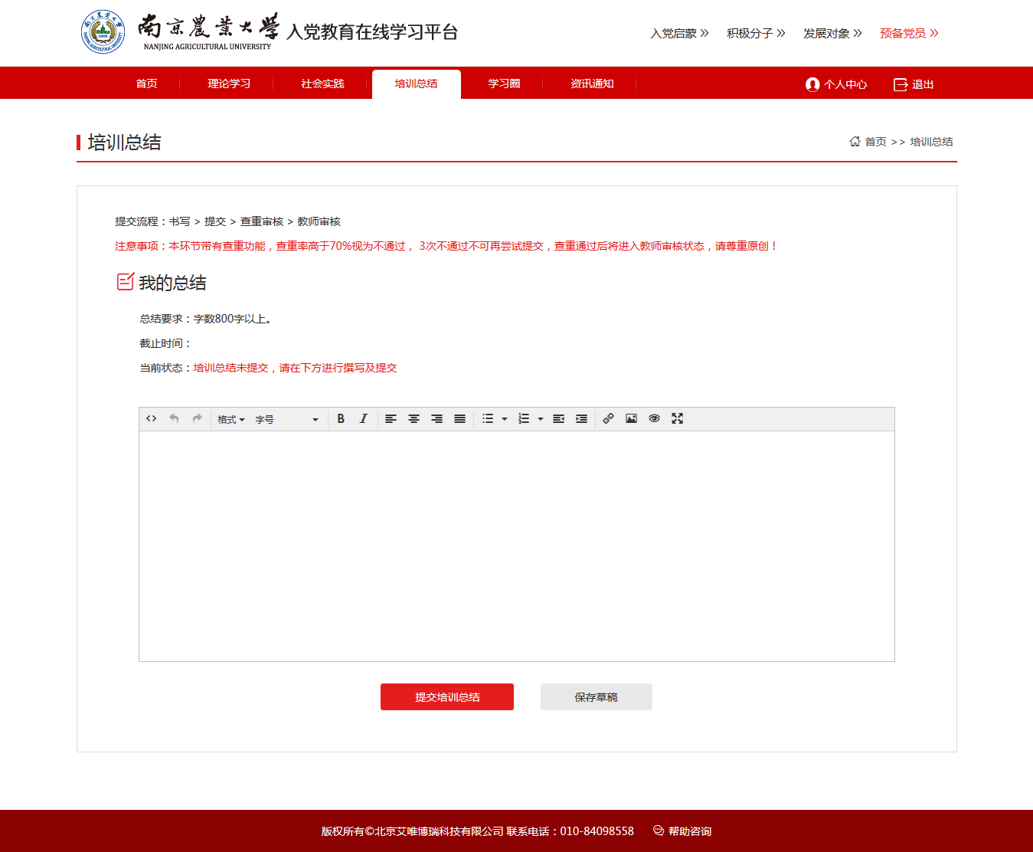
图 6.1

7结业考试
学员被授权后，则会收到系统消息，在结业考试模块，点击【进入考试平台】，如图7.1。
注意：一旦开始考试后中途不能退出，即使退出，倒计时也会在计算，所以尽量不要退出，避免影响成绩。
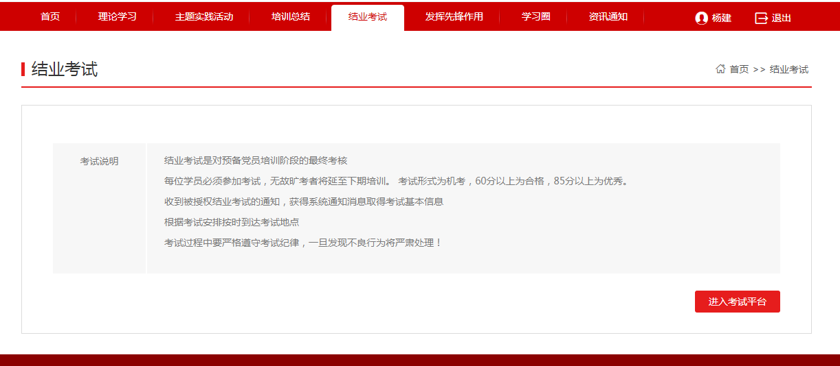
图 7.1

确认信息：登录成功后会出现自己的个人信息，确认无误后，点击下一步，如图7.2。
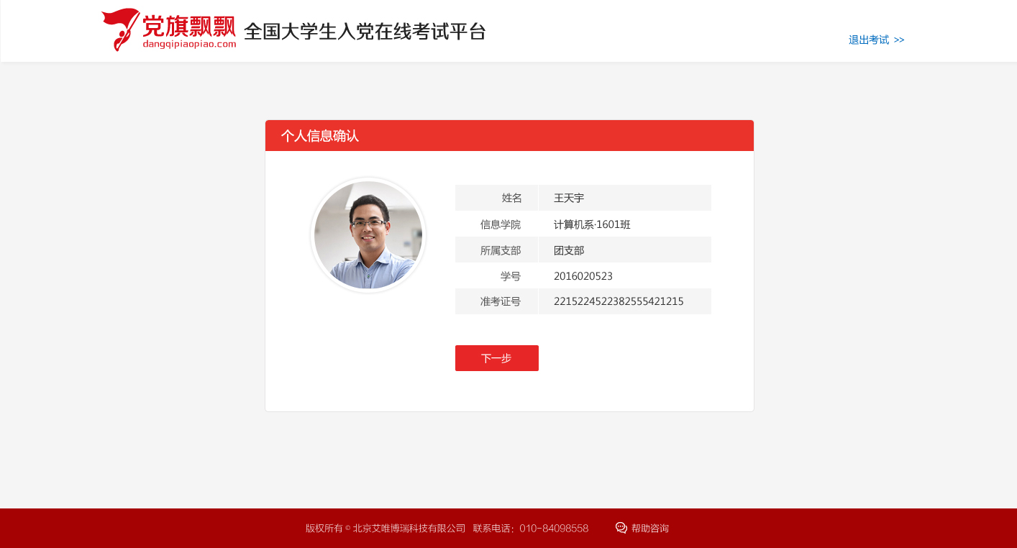
图 7.2

考试说明：进入考试须知页面，显示考试的时间、要求、时长、类型等信息，如图7.3。
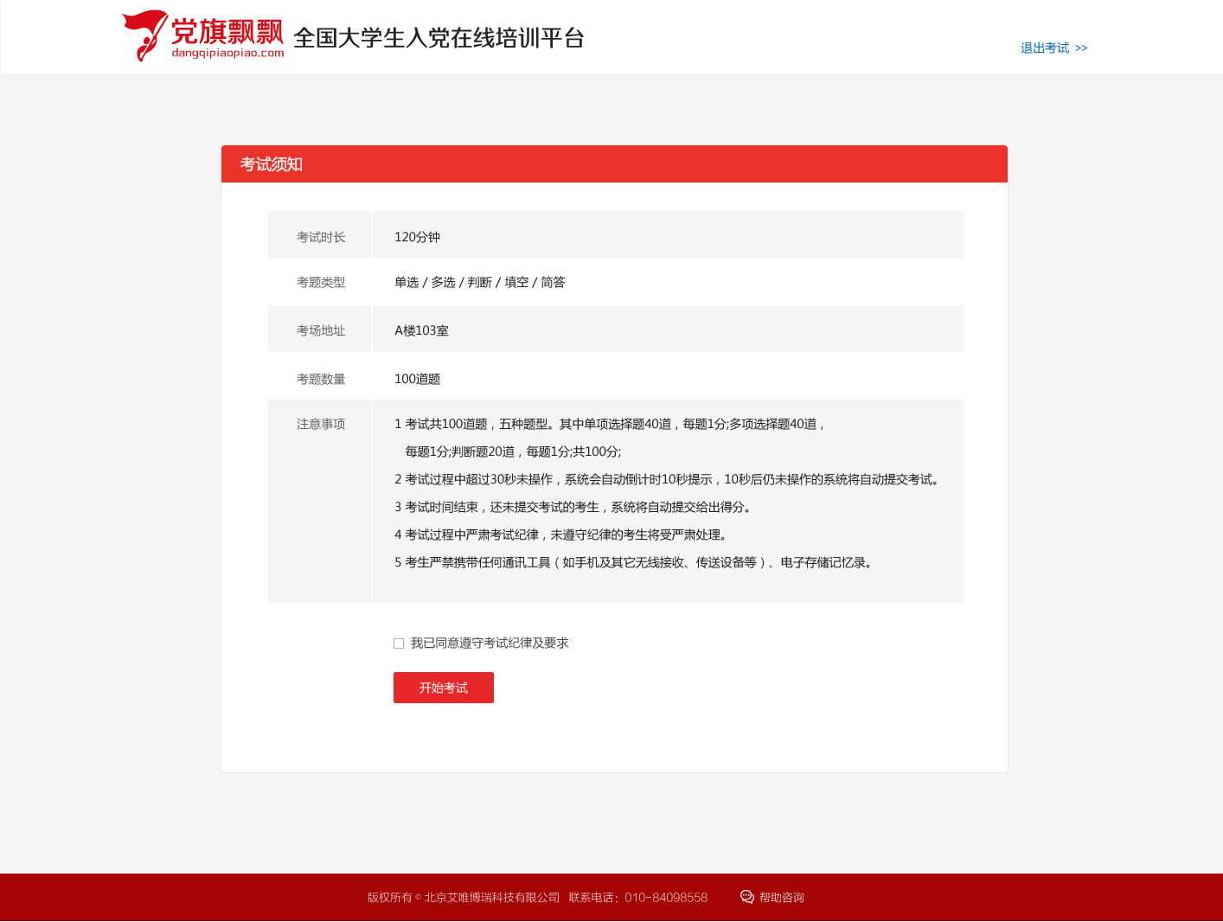
图 7.3

答题页：开始考试后，进入考试页，注意在规定的时间内进行答题，超时后系统自动提交，可以随意选择需要答的试题，如图7.4。
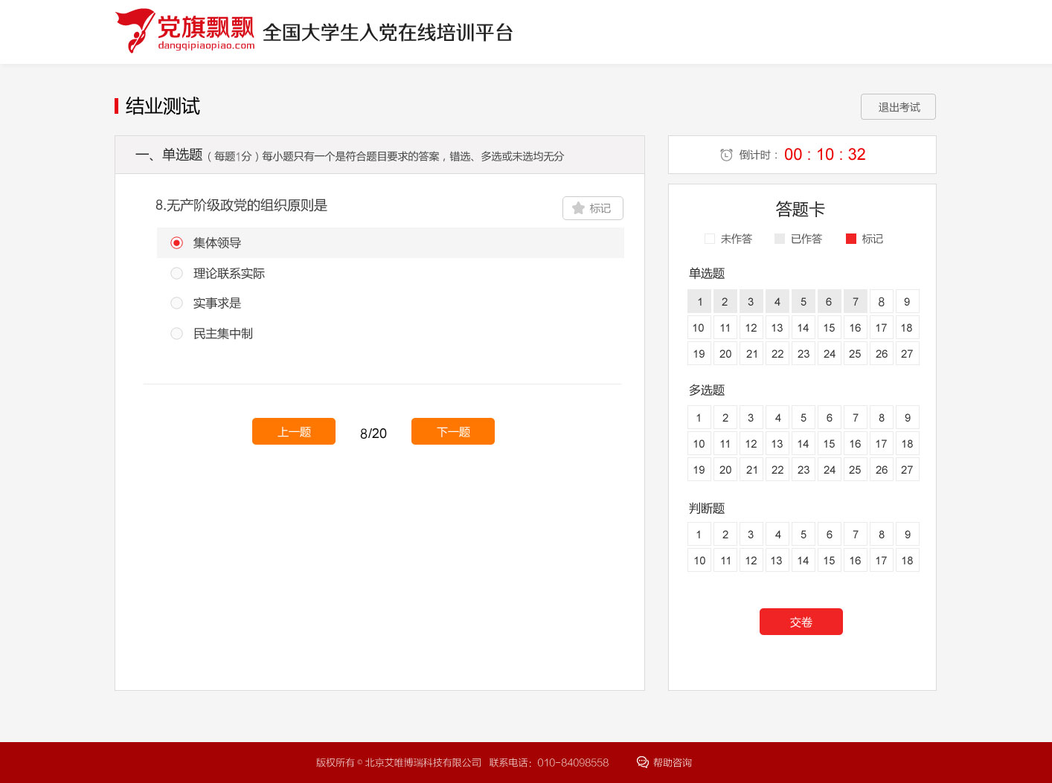
图 7.4

提交试卷：在规定时间内答完题后，点击提交，显示本次考试的成绩和结果，如图7.5。
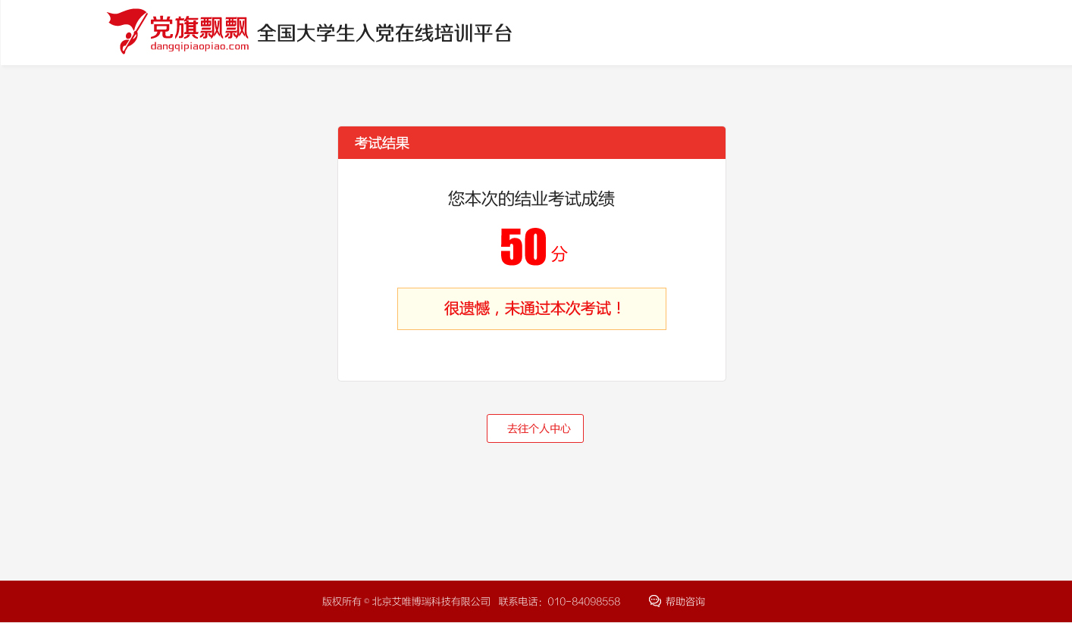
图 7.5

8学习圈
显示所有学员的发言情况，可以根据主题和范围进行筛选、点赞和评论，如图8.1。
【1】我的言论：点击我的言论，跳转到个人中心->我的言论页面。
【2】我的关注：点击我的关注，跳转到个人中心->我的关注页面，显示自己关注的学员信息。
【3】发表言论：点击发表言论，跳转到个人中心->我的言论->我要发言页面。
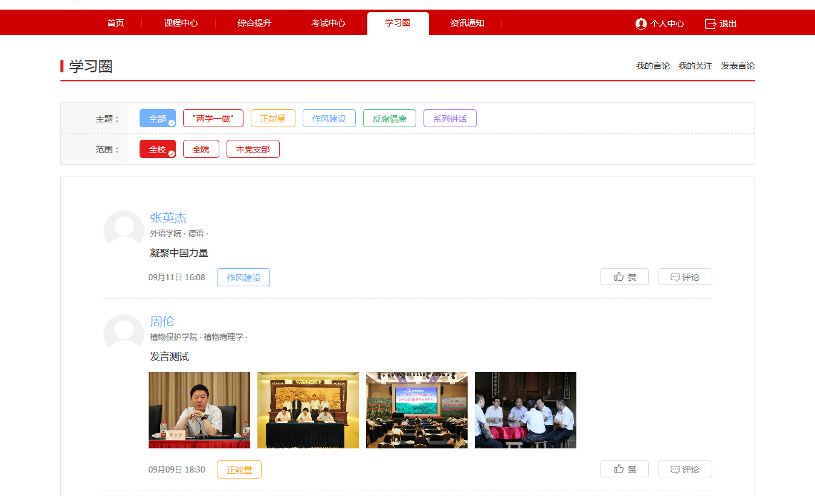
图 8.1

